EGGER öffnet die Türen für den Girls' Day
Durch den Girls‘ Day hat EGGER St. Johann in Tirol auch 2026 einen Impuls zur Berufsorientierung von Mädchen gesetzt, der den Zugang zu technischen Berufsfeldern schafft.
Auch im Jahr 2026 werden technische Berufe oft noch als typische Männerberufe angesehen. Dabei gibt es zahlreiche Mädchen und junge Frauen, die sich für technische Zusammenhänge begeistern und erfolgreich in einem solchen Beruf sind.
Um Mädchen für technische Berufe zu begeistern und ihnen erste Einblicke zu ermöglichen, fand am 23. April 2026 bereits zum 25. Mal der Girls’ Day in Tirol statt. Aus diesem Anlass öffnete EGGER seine Türen und bot zwölf Mädchen die Gelegenheit, unterschiedliche technische Lehrberufe kennenzulernen und praxisnah zu erleben.

Der Girls' Day ist ein einmal jährlich stattfindender, integrativer österreichweiter Aktionstag, der im Bundesland Tirol von der Arbeitsmarktförderungsgesellschaft in Zusammenarbeit mit der Bildungsdirektion Tirol initiiert wird. Das Konzept stammt aus den USA und wurde im Jahr 1993 erstmals unter dem Namen „Take Our Daughters to Work - Day“ mit dem Ziel durchgeführt, Mädchen hinsichtlich ihrer Karriereplanung und -chancen zu sensibilisieren und ihnen die Bandbreite an beruflichen Möglichkeiten aufzuzeigen. Mittlerweile wurde diese Idee in zahlreichen Ländern, so auch von Österreich im Jahr 2001, übernommen.

Bei EGGER konnten dieses Jahr 12 Mädchen die Berufe Holztechnik, Metalltechnik, Elektrotechnik, Prozesstechnik, Land- und Baumaschinentechnik, Informationstechnologie sowie Betriebslogistik kennenlernen. Im Rahmen einer Werksführung, mittels praxisnaher Projekte erhielten sie Einblicke in die unterschiedlichen Arbeitsbereiche, durften selbst Hand anlegen und ihre Fähigkeiten erproben.
Zahlreiche Mitarbeitende aus den Fachabteilungen, bestehende Lehrlinge sowie die Ansprechpartnerin für Lehrlinge, Susanne Wallner, der Vollzeitausbilder Martin Bamberger und Florian Wörter begleiteten die Mädchen an diesem Tag und standen ihnen für alle Fragen rund um die Ausbildungs- und Karrieremöglichkeiten bei EGGER zur Verfügung

Der Girls' Day bietet eine tolle Möglichkeit, den Mädchen Einblicke in technische Berufe zu geben und zu zeigen, dass der Erfolg in einem Beruf unabhängig vom Geschlecht ist und vielmehr vom Interessensgebiet, Talent und Engagement abhängt. Mit der Teilnahme an der Initiative möchte EGGER Mädchen dabei unterstützen, ihren Wunschberuf zu finden und traditionelle Rollenbilder aufzubrechen.

Insgesamt war der Girls' Day ein großer Erfolg. Die Veranstaltung zeigt, dass es nach wie vor wichtig ist, Mädchen frühzeitig für technische Berufe zu begeistern und ihnen die Chance zu geben, ihre Fähigkeiten auszuprobieren.

Girls’ Day bei EGGER:

- Bei EGGER konnten am 23. April 2026 12 Mädchen in die technischen Berufe Holztechnik, Metalltechnik, Elektrotechnik, Land- und Baumaschinentechnik, Informationstechnologie sowie Betriebslogistik hineinschnuppern.  - Eine Werksführung und Praxisprojekte ermöglichten vielseitige Einblicke in die Welt der Technik. | - Ziel ist es, die Aufmerksamkeit von Mädchen auf ihnen unbekannte Berufe zu lenken, gängige Vorurteile abzubauen und eine Berufswahl jenseits von Geschlechterrollen zu erleichtern.  - Die Mädchen erhielten Einblicke in die unterschiedlichen Arbeitsbereiche, durften selbst mitarbeiten und ihre Fähigkeiten erproben.

Bildlegende
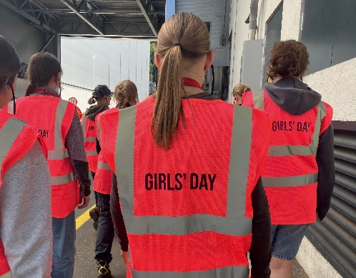 | 12 Mädchen haben am Girls‘ Day in die technischen Lehrberufe bei EGGER am Standort St. Johann in Tirol Einblick erhalten.
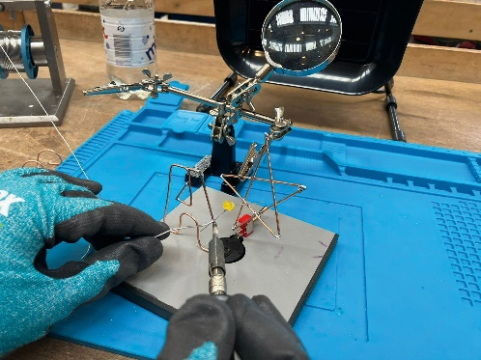 | Eine Schulung rund um eigene Lötprojekte begeisterte die Teilnehmer:innen, die unter Anleitung selbst Bauteile löteten und dabei den Umgang mit Werkzeugen und Technik lernten.
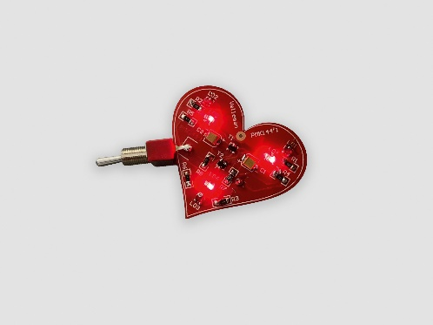 | Bei einer Lötaufgabe fertigten die Teilnehmer:innen ein leuchtendes Herz, das sie als Erinnerung mit nach Hause nehmen durften.
FOTOS: EGGER Holzwerkstoffe, Abdruck bei Nennung des Rechteinhabers honorarfrei
Bilddownload: Celum Link

Für Rückfragen:
FRITZ EGGER GmbH & Co. OG
Holzwerkstoffe
Susanne Wallner
Weiberndorf 20
6380 St. Johann in Tirol
Österreich
T +43 5 0600-10156
susanne.wallner@egger.com
Möglichkeiten entdecken unter: to.egger.link/lehre

